МОУ СОШ № 5(61 уч.)
Всероссийские проверочные работы 2019 (4 класс)
Дата: |  |  |  | 22.04.2019-26.04.2019
Предмет: |  |  |  | Окружающий мир
Статистика по отметкам
Максимальный первичный балл: 32
ОО |  |  |  |  |  |  |  |  |  |  | Кол-во уч. | Распределение групп баллов в %
 |  |  |  |  |  |  |  |  |  |  |  | 2 | 3 | 4 | 5
Вся выборка |  |  |  |  |  |  |  |  |  |  | 1538335 | 0.94 | 20.2 | 55.6 | 23.3
 | Хабаровский край |  |  |  |  |  |  |  |  |  | 13428 | 0.96 | 22.5 | 55.1 | 21.5
 |  | город Комсомольск-на-Амуре |  |  |  |  |  |  |  |  | 2553 | 0.71 | 20.8 | 55.6 | 22.9
 |  |  | (sch273065) МОУ СОШ № 5 |  |  |  |  |  |  |  | 61 | 0 | 27.9 | 63.9 | 8.2
Общая гистограмма отметок
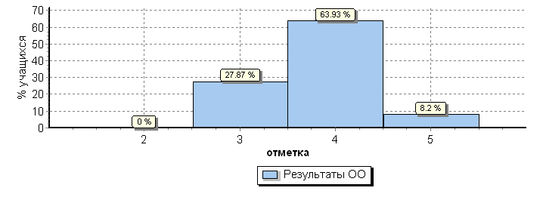
Распределение отметок по вариантам
 |  |  |  |  | Отметка
Вариант |  |  |  |  | 3 | 4 | 5 | Кол-во уч.
1 |  |  |  |  | 10 | 15 | 5 | 30
2 |  |  |  |  | 7 | 24 |  | 31
Комплект |  |  |  |  | 17 | 39 | 5 | 61
Столбец "Распределение групп баллов в %": Если группа баллов «2» более 50%(успеваемость менее 50%), соотв. ячейка графы «2» маркируется серым цветом;
Если кол-во учеников в группах баллов «5» и «4» в сумме более 50%(кач-во знаний более 50%), соотв. ячейки столбцов «4» и «5» маркируются жирным шрифтом.
1

